Министерство науки и высшего образования Республики Казахстан
Кызылординский университет имени Коркыт Ата

ОБРАЗОВАТЕЛЬНАЯ ПРОГРАММА “DATA MANAGEMENT”

ОТЧЕТ ПО УЧЕБНОЙ ПРАКТИКЕ


ФИО и группа студента: | Студент 1 курса Ким Олег (DMST-25-1)
Образовательная программа: | Data Management
Сроки практики: | 18.05.2026г. - 29.05.2026г.
Место прохождения практики: | Кызылординский университет им. Коркыт Ата
Руководитель практики: | PhD, старший преподаватель Жарменова Б.К.

ВВЕДЕНИЕ
Практика проходила в виртуальной среде. Основное место работы - онлайн-образовательные платформы: Coursera (Vanderbilt University и DeepLearning.AI), Huawei ICT Academy. Основное направление - освоение современных знаний в области искусственного интеллекта, облачных технологий и алгоритмизации. Параллельно был разработан собственный проект — Telegram Mini App «NutriFlow», предназначенный для отслеживания ежедневного потребления калорий прямо внутри мессенджера Telegram.
Цель практики: Применение теоретических знаний, полученных в университете по дисциплинам «Алгоритмы», «Базы данных», «Архитектура информационных систем» на практике. Развитие инженерных навыков через изучение промпт-инженерии ChatGPT, генеративного ИИ, облачной архитектуры и разработку функционального мини-приложения для контроля питания.
Ожидаемые результаты:
Умение профессионально использовать инструменты ChatGPT и Generative AI;
Понимание архитектуры облачной платформы Huawei;
Проектирование и кодирование алгоритма расчёта калорий и учёта питания в Telegram Mini App «NutriFlow»;
Освоение методов обработки, хранения и защиты персональных данных пользователей.
В ходе практики студент придерживался ежедневного плана работы, своевременно выполнял задания и анализировал результаты для достижения поставленных целей. Были успешно пройдены все модули курсов и создан рабочий прототип приложения.

ТЕХНИЧЕСКИЕ ЗАДАНИЯ, ВЫПОЛНЕННЫЕ В ХОДЕ ПРАКТИКИ
1. Архитектура и стек технологий:
Для реализации серверной части Telegram Mini App «NutriFlow» был выбран стек MERN (MongoDB, Express, React/Node), адаптированный под backend:
Язык программирования: JavaScript (ES6+).
Фреймворк: Express.js для создания REST API.
База данных: MongoDB (NoSQL) через библиотеку Mongoose для гибкого хранения профилей пользователей и истории питания.
Дополнительные библиотеки: axios (для запросов к внешним API), cors (для кросс-доменных запросов), dotenv (для управления переменными окружения).
2. Работа с базой данных (MongoDB & Mongoose):
Вместо классических SQL-таблиц использована документно-ориентированная модель. Основная схема User включает в себя встроенные документы (embedded documents) для хранения истории приёмов пищи, что позволяет быстро получать данные за один запрос.
Пример схемы данных (Mongoose Schema):
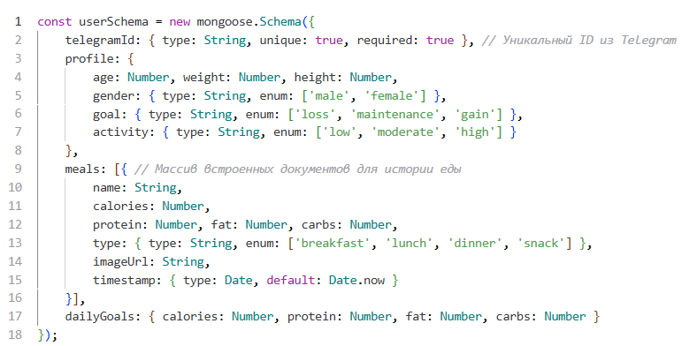
3. Логика алгоритмов и бизнес-логика:
В коде реализованы ключевые функции расчёта нутриентов:
А) Расчёт суточной нормы калорий (TDEE):
Используется формула Харриса-Бенедикта (или Миффлина-Сан Жеора, в зависимости от версии), адаптированная под пол и активность пользователя.

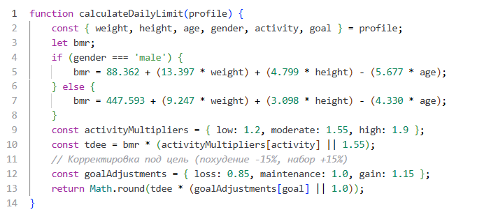
Б) Интеграция с Google Vision API (Распознавание еды):
Реализована функция recognizeFoodFromImage, которая принимает изображение (в формате Base64 или URL) и отправляет запрос к Google Cloud Vision API. Алгоритм фильтрует полученные метки (labels), оставляя только те, которые содержат ключевые слова еды ('food', 'fruit', 'meat' и т.д.).
В) Локальная база нутриентов:
Так как внешние API питания часто платные или имеют лимиты, был создан локальный справочник foodDatabase в JSON-формате, содержащий КБЖУ для популярных продуктов (суши, пицца, курица, рис и т.д.). Если продукт не найден точно, система использует поиск по подстроке или возвращает среднее значение.
4. Тестирование и отладка (Debugging):
В процессе разработки возникали следующие проблемы:
Проблема: Ошибка PayloadTooLargeError при загрузке фото в формате Base64.
Решение: Увеличен лимит размера тела запроса в middleware Express:
app.use(express.json({ limit: '10mb' }));
Проблема: Неточное распознавание объектов (например, телефон определялся как еда).
Решение: Добавлена фильтрация по ключевым словам и порогу уверенности (confidence > 0.7) в ответе от Vision API.
Проблема: Дублирование записей при быстром клике.
Решение: Использование атомарных операций MongoDB $push и проверка уникальности по telegramId.

р/с  № | Кәсіптік практиканың бағдарламасына сәйкес әр күн үшін орындалған (оқып болған) жұмыстардың атауы | Фото отчет
1 | Starting Coursera courses: "Generative AI" (DeepLearning.AI) | 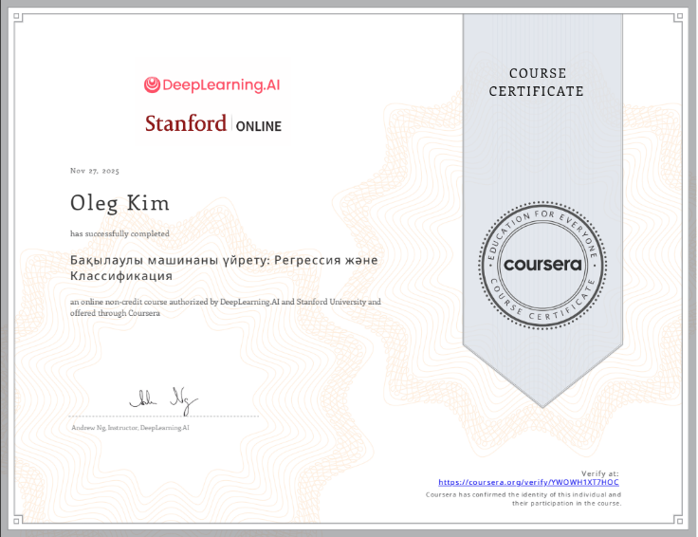
2 | Starting Coursera course: "ChatGPT Prompt Engineering" (Vanderbilt Univ.) | 
3 | Completing Huawei module: "Cloud Advanced: Architecture and Technologies"; Algorithm creation for dating platform | 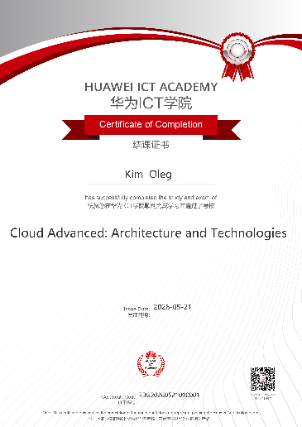
4 | Completing Huawei course: "HCCDP-Cloud Migration Course" | 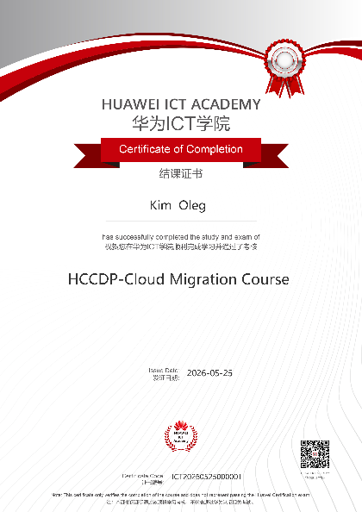
5 | Finalizing Coursera modules: "ChatGPT and Prompt Engineering" | 
6 | Finalizing Coursera modules: "Generative AI for Everyone"; | 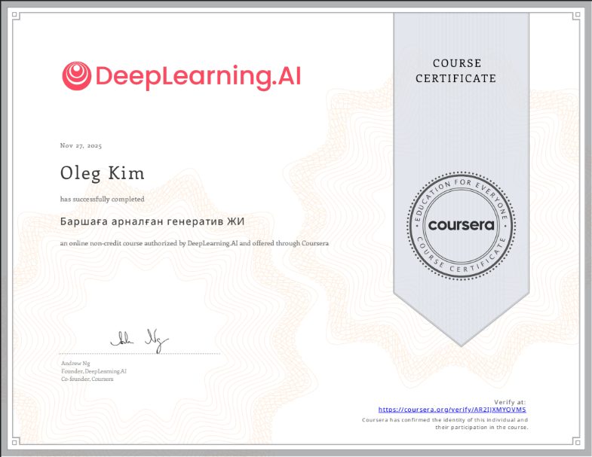
7 | Completing Huawei course: “HCIP-Datacom-Network Automation Developer V1.0 Course” | 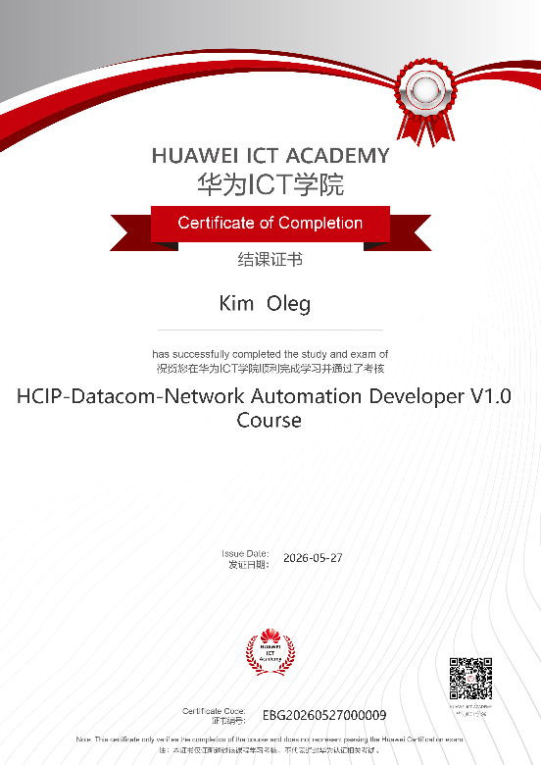

ИНДИВИДУАЛЬНЫЙ ПРОЕКТ ИЛИ РЕШЕНИЕ СЛОЖНОЙ ЗАДАЧИ (КЕЙС-СТАДИ)
Кейс: Разработка Backend API для автоматического учёта питания по фото в Telegram Mini App «NutriFlow»
1. Постановка проблемы:
Ручной ввод калорий утомляет пользователей, что приводит к отказу от использования трекеров через 1-2 недели. Основной проблемой было создание механизма, который позволял бы пользователю просто сфотографировать еду и получить готовый расчёт КБЖУ (калории, белки, жиры, углеводы) без лишних действий. Требовалось объединить компьютерное зрение (Computer Vision) с логикой расчёта норм.
2. Путь решения (Архитектура решения):
Был разработан REST API на Node.js, который обрабатывает запросы от Telegram-бота. Процесс работы алгоритма выглядит так:
Первый шаг: Инициализация пользователя.
При первом запуске бот отправляет данные пользователя (Telegram ID, имя) на эндпоинт /api/user/init. Сервер создаёт запись в MongoDB с дефолтными настройками (вес 70кг, рост 180см, цель "поддержание").
Второй шаг: Распознавание изображения.
Пользователь отправляет фото еды. Бот передаёт изображение (в виде Base64 строки или ссылки) на эндпоинт /api/meals/recognize.
Сервер вызывает Google Cloud Vision API.
Получает список меток (например: "Pizza", "Cheese", "Table").
Фильтрует нерелевантные метки, оставляя только еду.
Третий шаг: Поиск нутриентов.
Для каждой распознанной метки (например, "Pizza") система ищет данные в локальной базе foodDatabase.
Если найдено точное совпадение - берём КБЖУ.
Если найдено частичное совпадение (ключевое слово) - берём среднее значение.
Если не найдено - ставим заглушку (150 ккал).
Четвертый шаг: Сохранение и расчёт остатка.
Данные о приёме пищи сохраняются в массив meals внутри документа пользователя. Сервер автоматически пересчитывает сумму потреблённых калорий за сегодня и сравнивает её с дневной целью (dailyGoals).
3. Технические детали реализации (Code Snippets):
Эндпоинт распознавания и сохранения:
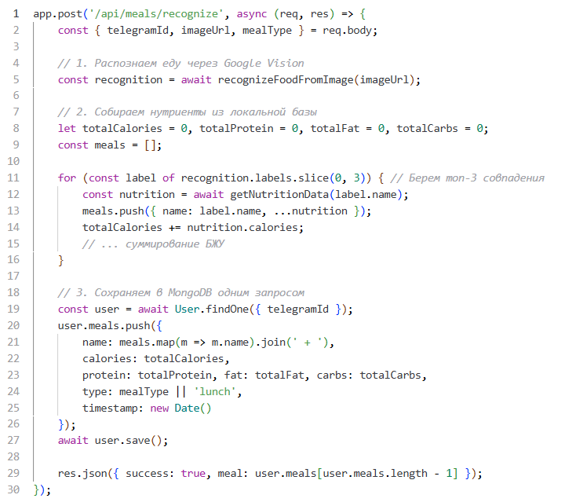
4. Результат:
Реализован полноценный пайплайн: Фото - AI Recognition - DB Lookup - Save to Mongo - Return Stats.
Время обработки одного запроса составляет примерно 1.5-2 секунды. Пользователь получает мгновенную обратную связь в Telegram: "Распознано: Пицца, Сыр. Всего: 350 ккал. Остаток на сегодня: 1650 ккал".
5. Проблемы и их решение:
Неточность Vision API: Иногда он путал предметы. Было решено добавлением пост-фильтрации по ключевым словам еды.
Отсутствие данных о продукте: В локальной базе не было экзотических блюд. Было принято решение добавить fallback-значения (средних показателей), чтобы приложение не ломалось.
Безопасность: Хранение API ключей в коде небезопасно. Решено использованием библиотеки dotenv и файла .env, который исключён из Git репозитория.

ЗАКЛЮЧЕНИЕ
Приобретённые профессиональные навыки (Hard Skills):
За время практики я глубоко изучил разработку backend-приложений на Node.js, создание REST API с помощью фреймворка Express.js, работа с нереляционной базой данных MongoDB и ORM Mongoose (схемы, валидация, агрегация), интеграция сторонних AI-сервисов (Google Cloud Vision API) для обработки изображений, обработка данных в формате JSON и Base64, управление переменными окружения и конфигурацией приложения, основы алгоритмизации(расчёт метаболических норм (BMR/TDEE) и матчинг данных)
Личностные качества (Soft Skills):
Умение находить нестандартные решения (например, создание локальной базы нутриентов вместо дорогого внешнего API). Самостоятельное изучение документации Google Cloud и Mongoose. Тщательная обработка краевых случаев (что если фото не распознано? что если пользователь не ввел вес?).
Проект «NutriFlow» представляет собой законченное MVP (Minimum Viable Product). Бэкенд работает стабильно, обрабатывает запросы от Telegram-бота и корректно хранит данные. Код структурирован, разделён на модули (routes, schemas, helpers), что облегчает его поддержку.
Трудности с которыми пришлось столкнуться:
Настройка CORS и обработка больших изображений (Base64) требовала времени на отладку middleware.
Выбор между SQL и NoSQL: изначально рассматривал PostgreSQL, но для гибкой структуры профиля и истории еды MongoDB подошла лучше.
Практика позволила мне применить знания алгоритмов и баз данных в реальном продукте, решающем проблему пользователей. Я получил ценный опыт fullstack-разработки в экосистеме JavaScript.

